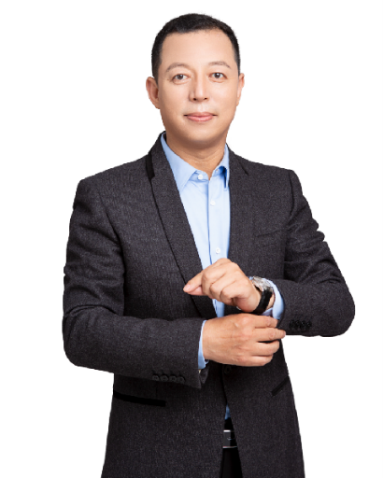
贺君宏老师 企业管理能力赋能教练
清华大学应用心理学研究生
中山大学岭南管理学院EMBA
国家二级注册心理咨询师
潜意识图像卡（OH）治疗师
现任：深圳坤元国际物流公司 | 战略顾问
曾任：理光高科技（世界500强） | 管理课课长
曾任：实用电器集团 | 人力资源经理
曾任：深圳响威隆科技公司 | 职业经理人
北京大学/清华大学/浙江大学/中山大学/厦门大学/上海财经/西南财经大学/华南理工大学等多所高校MBA/EMBA/EDP总裁班课程特约讲师。

贺老师有23年企业管理咨询，在管理心理、领导艺术、管理技术创新、人际风格测试、人本心理研究方面有着丰富的经验，在企业人才发展体系建设方面，不光有着独到见解并积淀了丰富的可操作性实战经验，也赢得了业界良好口碑和赞誉；幽默风趣、把复杂的人性管理讲的透彻生动！曾服务过石油、IT、航空、制造业等行业，累计1400+场次培训及管理赋能经验。
实战：23年研究管理发展趋势，服务1500+家企业，亲授中高管5000+人，课程满意度95%。
实用：23年研究效能提质增效，覆盖30+行政区，参训人员超过10万人，学员满意度95%。
实效：23年研究企业经营模式，参与过150+家企业管理咨询规划与辅导,项目交付满意度90%以上。

部分经典案例：
01-航空机场集团：深圳宝安机场、南京禄口机场、昆明长水机场、凤凰机场、首都机场、浦东机场、成都双流机场、虹桥机场、烟台机场、新疆机场、杭州萧山机场、天河机场、白塔机场、海拉尔机场、南方航空（湖南分公司、南航北京分公司、海南分公司）、山东航空、成都航空、九元航空等20+家航空机场集团持续邀约，结合心理学+性格测试分析授课，返聘《“柔性管理”—新生代员工管理与引导》、《基于管理心理学—领导力修炼》等课程超60期。
02-大型国企集团：中车集团、国华能源、中石化、中海油、东风汽车、湖南中烟、港铁集团、宁波地铁、广州地铁、河南省邮政、安徽省邮政、深圳燃气集团、中国联通、中国移动、中国铁塔等返聘《MTP中高层管理能力提升训练》、《人际风格与沟通》等课程超50期。
03-知名上市公司：创维集团、美的集团、平安集团、格力集团、富士康、海尔集团、TCL集团、OPPO、顺丰集团、万达集团、报喜鸟集团、周大福、比亚迪等返聘《MTP中高层管理能力提升训练》、《跨部门沟通与协作》等课程超80期。

主讲课程：
《卓越团队——高绩效团队建设》
《优术利器——管理者角色定位与技巧》
《组织精进——跨部门沟通与协作》
《效能提升——高效执行3大基石6个法则》
《管理突围——AI时代代际（00&05后）领导力》
《工具利器——目标分解与计划执行策略工具》

授课风格：
贺老师有着上百个行业的流程优化、管理调研与咨询的深厚功底，幽默风趣式授课，擅长企业定制化课程，采用MBA管理案例教学的模式。课程结构清晰、逻辑严密、工具实用、方法有效，解决了单位的实际问题，也赢得了业界良好口碑和赞誉。教练式引导学习，而不是强行灌输。
有料：实战实用且干货满满；有聊：案例分析且雅俗共赏；有趣：情景演练且相得益彰；
有度：深入浅出且收放自如；有魂：主线清晰且紧扣主题；有果：以终为始且拿来就用。

服务过的客户：
政府企事业单位：云南铁塔、安徽铁通、中国华电集团有限公司、云投集团、深圳福田城管局、中国南车、中国铁道隧道集团、中铁建工集团、中交四航局第五工程有限公司、成都铁路局、中国铝业兰州公司、港华燃气、河南邮政、安徽邮政、深圳邮政、济南邮政、武汉邮政、乐山邮政、万州水务集团、重庆渝东水务、重庆自来水公司、广州自来水公司、古今园林设计院、深圳巴士集团、港铁集团、宁波地铁、广州地铁、中铁二局、国际陆港集团、成都红华实业、深圳燃气集团、东莞质监局监测中心、湖南轻盐集团、岭南园林、中交咸通高速公路、安徽高速公路、广东清连公路、深圳龙华人才人事服务中心、佛山市南海区市场监督管理局质监工会委员会、三明市邮政管理局、深圳市卫生健康能力建设和继续教育中心……
航空机场：首都机场、中川机场、虹桥机场、浦东机场、深圳宝安机场、新疆机场、南京禄口机场、昆明长水机场、凤凰机场、成都双流机场、烟台机场、杭州萧山机场、天河机场、白塔机场、济南遥墙机场、海拉尔机场、东方航空、南航湖南分公司、南航北京分公司、南航海南分公司、山东航空、四川航空、九元航空……
能源电力烟草：中国石化、东莞新能源集团、中国海洋石油、中国石油温州、中电投蒙东能源集团、浙江省能源集团有限公司、華潤（集團）有限公司、豪鹏国际、成都公司、霍林河露天煤矿、湖南中烟、云南大理烟草、昆明烟草、江西省烟草局、宜春烟草、河南漯河卷烟厂、铜仁卷烟厂、上海梅山钢铁、东莞供电局、广州市电力工程有限公司、乐山电力集团、云南电力、广西水利电业集团、遵义乌江渡发电厂、国电贵州电力有限公司、国电公司富春江水力发电厂、淮北煤矿、广东汇盈电力工程有限公司……
金融与银行：珠海中珠集团股份有限公司、中国东方资产管理公司、平安普惠投资咨询有限公司、中国信达资产管理公司、中国光大银行信用卡中心（北京总部）、建行广东省分行、建行珠海分行、建行广州分行、建行龙岩分行、中国银行浙江省分行、中国银行福建南平分行、中国银行新疆分行、湖北农行、泉州邮储银行、招商银行、浙江省邮政公司、江苏银行、长沙银行、湖南建行、广发银行、广发银行三亚分行、华兴银行、北京商业银行、中山农商行、东莞农商行、台洲商业银行、余杭农村合作银行、农行池州分行、青阳农商行、三菱东京日联银行、民生银行广州分行、民生银行肇庆分行、成都邮储银行、重庆交通银行、广州南粤银行、蚌埠邮储 、重庆邮储、上海农商行、长沙建行、拉萨农行、江北农商行、西安银行、柳州交通银行、南京银行、安徽邮储分行、天安人寿、宁波人保、乌鲁木齐人保、成都人保、中邮保险、富德生命人寿、国联证劵……
零售连锁服务业：周大福珠宝、万达集团、名创优品、松达电讯、重庆欢乐迪KTV、夏利文物业、天音通信、北京诗安美业国际商贸有限公司……
电子电器：创维电视、美的集团、格力集团、富士康、长虹电子、东芝电气、万宝冰箱、海尔集团、TCL电视、OPPO手机、七喜电脑、福浪电子、湛江恒光电器、东芝电器、惠洋电器、武汉工贸家电、银川新百东桥电器、富港电子(东莞)、深圳富华线路板、伟创电气、东莞格力大金、银川新百东桥电器、徐州协鑫光电、常州协鑫光伏太阳能、重庆方正高密电子、深圳华正联实业、惠州蓝微电子、梅州博敏电子、惠州华阳多媒体电子、铭薪电子（深圳）有限公司、广东华旃电子有限公司……
制造业：方中集团、旭日集团、东方电气集团东方汽轮机有限公司、常德市芙蓉实业发展有限责任公司、旺能环境股份有限公司、广州发展集团、山东万事兴农集团、瑞祥集团、临沂万事兴集团、中电金融设备系统（深圳）有限公司、顺丰集团、海南京润集团、北海强盛进出口集团、云南会泽东兴集团、山东洪业集团、山东禹王集团、山东淄渤三丰集团、山东前昊炭素、襄阳泽东化工集团、德阳美丰化工集团、三星爱铭数码、意大利考迈拓集团、华润赛美科科技、霍林煤业、北京天地华泰采矿、广电运通、乐从供销集团、青岛天合纸业、山东威日龙、山东亿祥木业、深圳臻鼎科技 、广东富强科技股份有限公司、华圣达拉链、源大创业、深圳韶音科技、苏州汇川科技、旭日玩具、美丰化工化肥、广东瑞丰集团、兴三星云科技股份有限公司、广东圣丰五金、阳江金朗达、安得利、广东圣丰五金、阳江金朗达、东莞金马金属制品、深圳浩基模具、广东信源集团、合肥晶澳科技、芜湖天戈能源科技、金域检验华东大区、佛吉亚集团、云天化集团、湖北广盐蓝天盐化、深业集团、深圳亿铖达工、深圳三只小熊、焦作宏达股份、山东凯米特铝业、广东荣基集团、深圳市掌芯科技、浙江中晶科技、东华环境市政工程、三友化工、特产集团、景兴纸业、风神物流、广州市昊志机电股份有限公司、惠州科达利精密工业有限公司、佛山市啟盛卫生用品有限公司、宏工科技股份有限公司、广州白云空港设备技术发展有限公司、广东泽友科工集团有限公司、富士康精密组件（深圳）有限公司……
汽车产业：比亚迪、东风悦达起亚、东风汽车、柳州上汽五菱、东风裕隆汽车、广汽本田汽车有限公司、天津一汽丰田汽车有限公司、东风鸿泰控股集团、上海汇众汽车、宁波井上华翔汽车零配件、恩坦华汽配、广州华德汽车弹簧、广东和力集团、上汽通用东岳汽车有限公司……
医药、医疗器械：国药控股广西有限公司、广州康臣药业有限公司、费森尤斯卡比（广州）医疗用品有限公司、南方医院、健能医药、雅赛利制药、德仁堂药业、一心堂药业、东亚药业、四川苑东药业、天天康医药连锁、广州迈景基因医学科技有限公司……
餐饮、酒店、教育：郑州百事饮料有限公司、重庆中哈粮食加工（集团）有限公司、苏酒集团、山西杏花村汾酒集团、贵州珍酒销售有限公司、温州沙拉米食品、威海威东日食品、华文食品、南京钢铁集团有限公司南钢宾馆、郑州众学教育科技有限公司、广州市星火网校教育科技有限公司……
通信、软件信息科技：中国联通、中国移动、湖南湘邮科技股份有限公司、云南昊南科技有限公司……
服装、鞋业：报喜鸟集团、雅戈尔集团、十八淑女坊、100%内衣、紫蔷薇服饰、富登莱服饰、捷达银包、莱特妮丝内衣、乔士服饰、摩登妈咪孕妇、红蜻蜓鞋业、华伦天奴、广州庄姿妮时装、优美轩时装、红贝堤服饰、爱婴岛儿童百货股份、成都追银族股份有限公司……
旅游、环境、服务行业：阳江温泉度假村、海口市世纪广场、湖光岩度假村、海陵岛风景区、浙江岳峰旅游开发有限公司、深高蓝德环保科技集团股份有限公司、广州市城市排水有限公司……
地产家具建材：浙江恒励控股集团有限公司、五星百货、维尚家具、大明家私、南都家具、松宝大家具、圣宝陆、金鹰家具、双青家具、东莞森盛家具、伟安家具、南方家私、简一陶瓷、广东皮阿诺、山东巨润建材、益丰合泰建材、联盛浴池、广州市滕越装饰工程有限公司、广州德品建材科技有限公司、广州恒运建设投资有限公司……

部分授课照片：
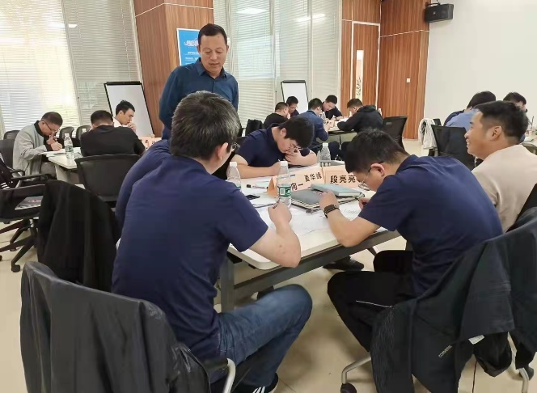 | 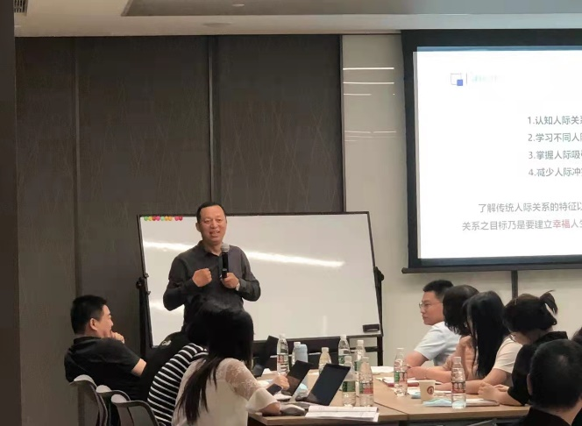
美的集团  《管理者高效沟通与协调》 | 华润集团  《人际关系与沟通》
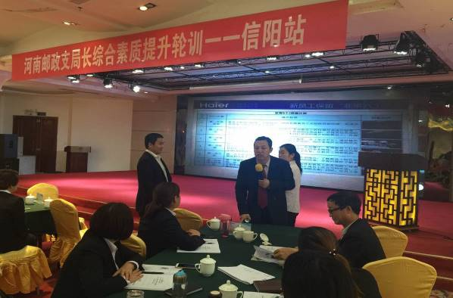 | 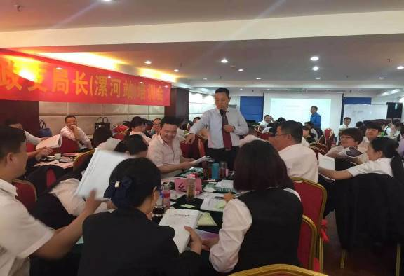
河南邮政  《柔性管理——中层突围》2期 | 河南邮政  《柔性管理-中层突围》4期
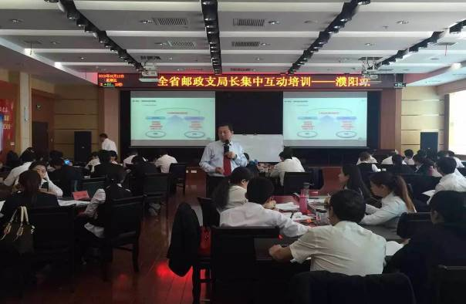 | 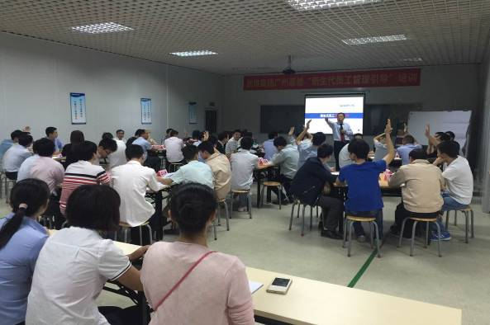
河南邮政  《柔性管理——中层突围》7期 | 创维集团  《新生代员工管理与引导》
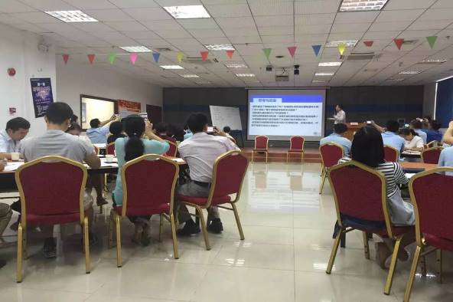 | 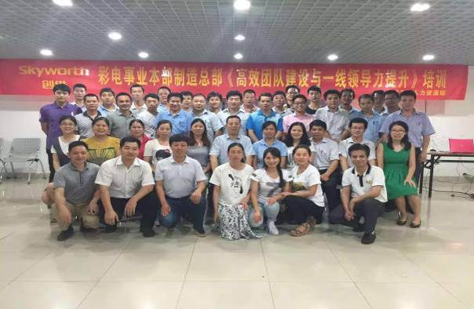
创维集团  《中高层管理能力提升训练》 | 创维集团  《高效团队建设与领导力提升》
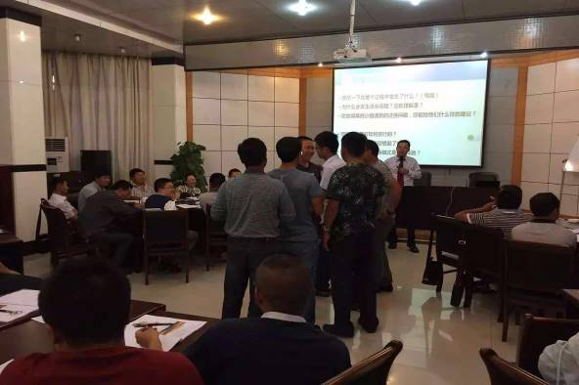 | 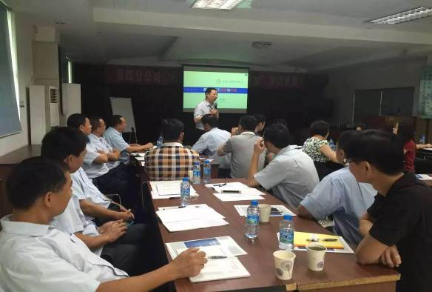
云南烟草  《跨部门沟通与协作》 | 深圳巴士集团  《新生代员工管理》1期
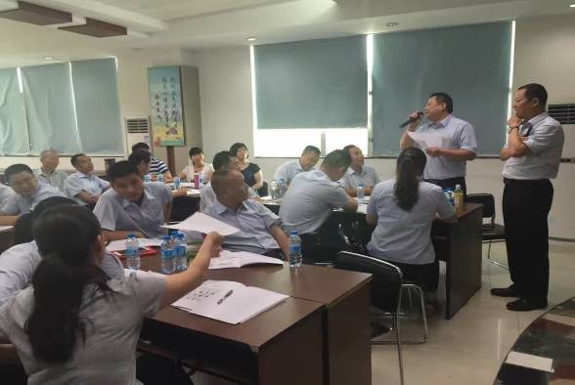 | 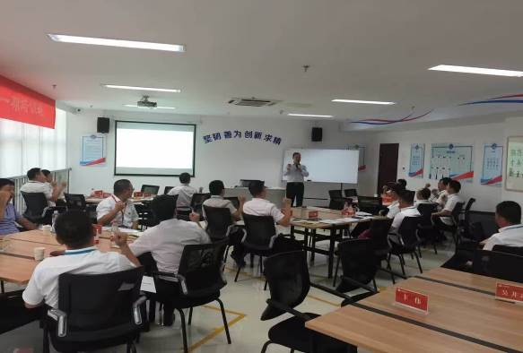
深圳巴士集团  《新生代员工管理》2期 | 宁波地铁集团  《跨部门沟通与协作》
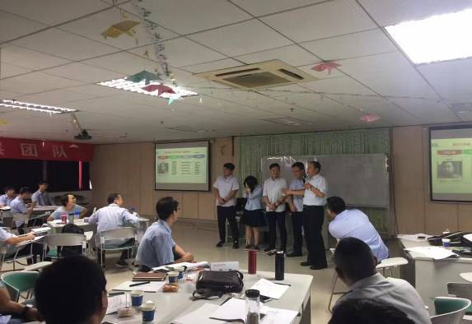 | 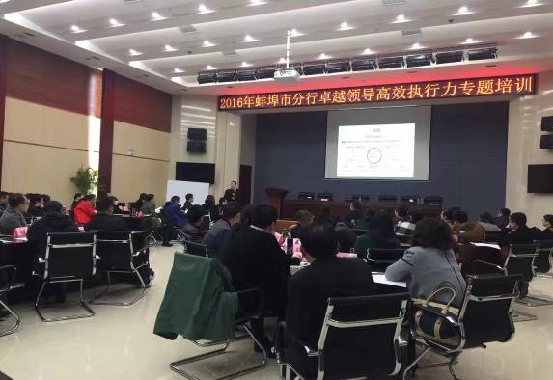
比亚迪集团  《中高层管理能力提升》 | 安徽邮储  《卓越领导力》
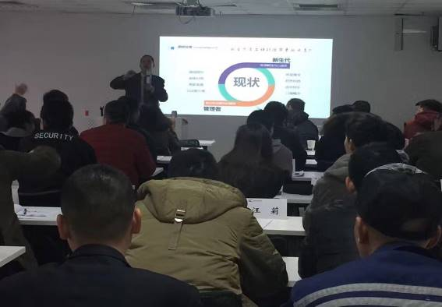 | 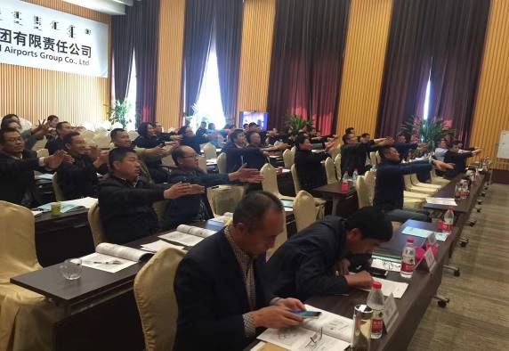
南京禄口机场  《新生代员工管理与引导》 | 内蒙古塔山机场  《新生代员工管理与引导》
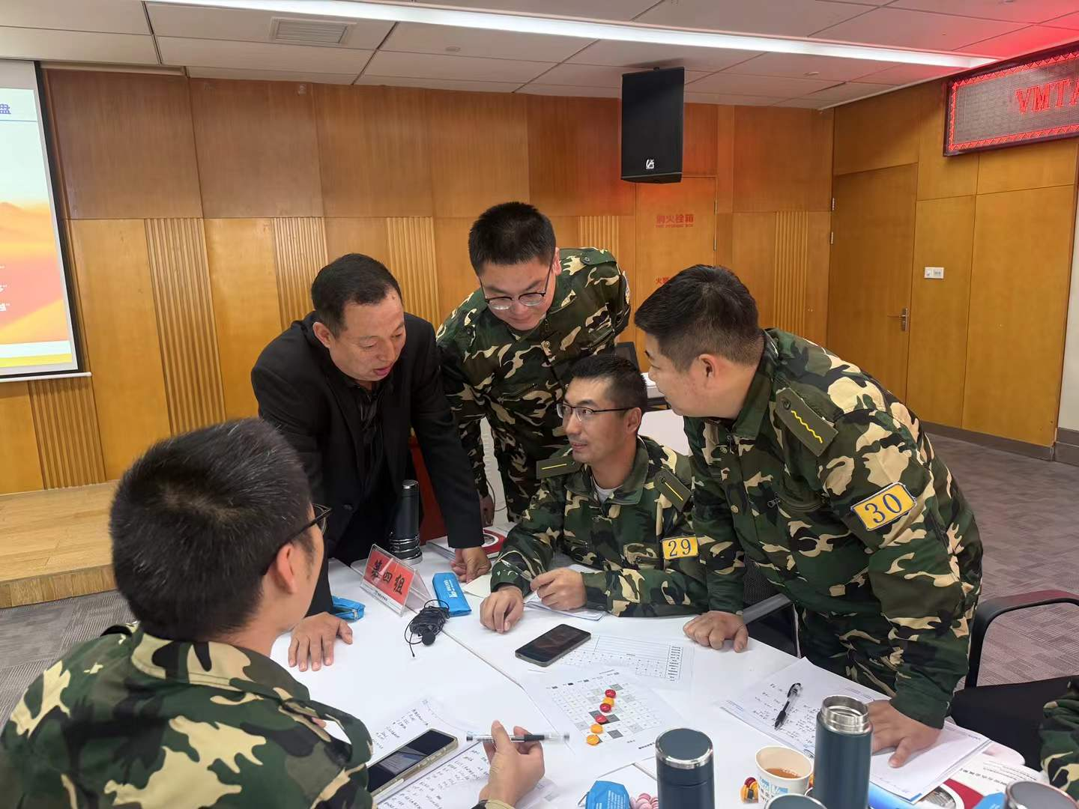 | 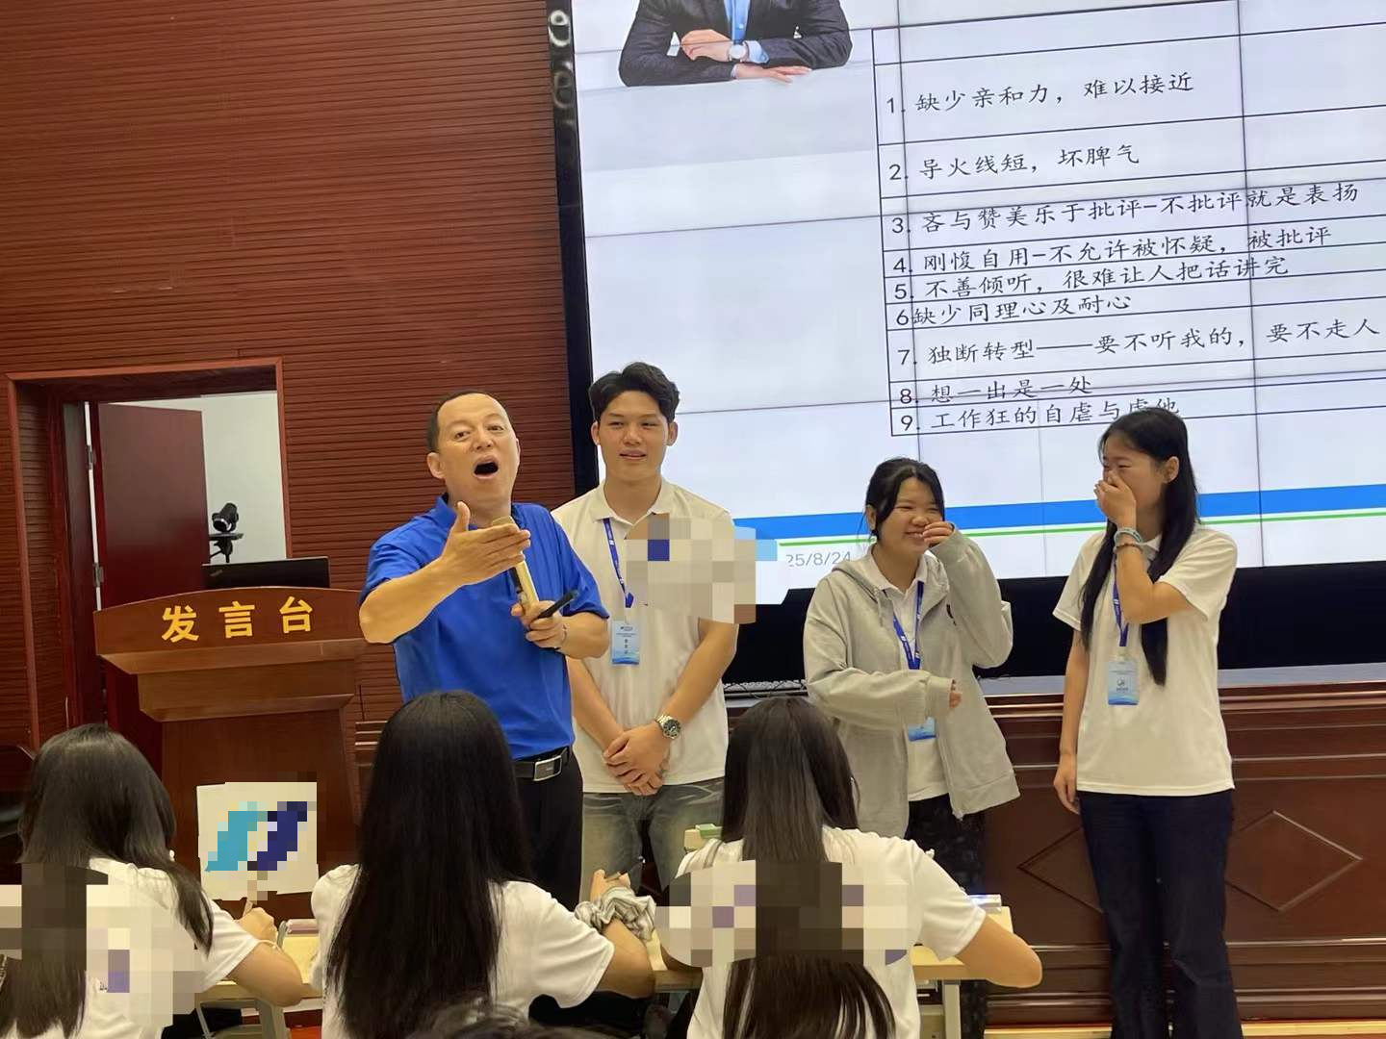
铜陵有色金属集团  《中层干部科长级以上管理赋能》 | 韶关华电  《打破 “人际墙”，快速融入团队》
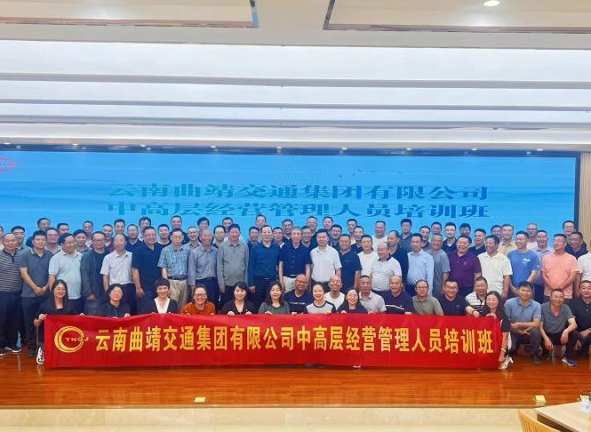 | 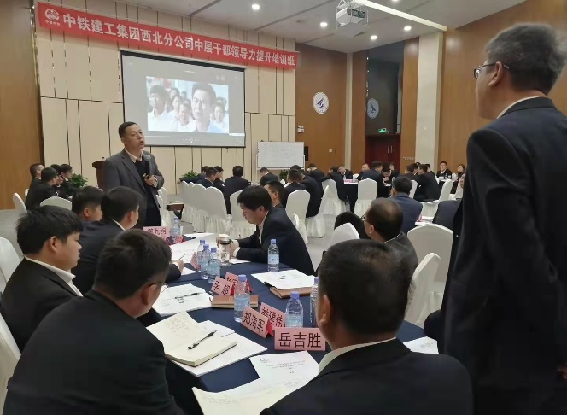
云南曲靖交通集团有限公司  《中高层领导力提升》 | 中铁建工集团西北分公司  《360度领导力修炼》

